Ukebrev uke 17 - Solsikken
Hei!

Tusen takk for en veldig hyggelig kveld sammen med dere. Jeg anser meg som en veldig heldig lærer; så mange flotte barn og så herlige foreldre. For noen kokker dere er! Jeg har skrytt så mye av dere.

Timene i svømmehallen går kjempeflink. Det er noen tøffe barn som lærer, blir kjent med og lærer i vannet. Og de blir veldig trøtte etterpå. Onsdagen er det noen som blir sultne etter svømmingen. Snakk med dem om det er lurt å ha med seg ei brødskive ekstra.

Påsken er over og vi starter på nytt tema. Nå skal vi jobbe med naturen i Norge. Jeg ønsker dere også velkommen til utviklingssamtaler.

Når mai kommer, så er det noen fridager som er greie å notere seg;
1.mai, 17. mai, 30. mai og 31. mai. I tillegg er det fri 10. juni. Siste skoledag før sommerferien er 20. juni.

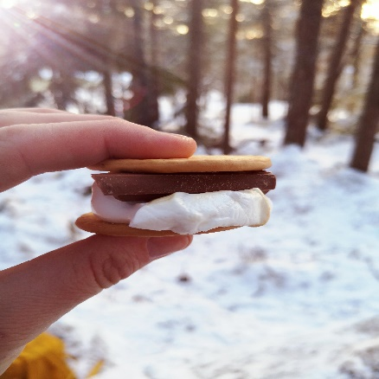

Vi ønsker dere ei fin uke!

Hilsen Elin, Jurgita og Jeanette

Lekser:
Leseleksene: les samme lekse hver dag
Matte: ark
Tema-/norsklekser: tren på ordene i ordbanken
Leksene finner dere i leksepermen.
Engelsk: ark
Nytt tema er Naturen i Norge. Denne varer fra uke 17-22.

Ukas ordbank

en skog

et tre

en stamme

en grein

et blad

en blomst
en stilk

ei rot

en knopp

natur

